МУНИЦИПАЛЬНОЕ БЮДЖЕТНОЕ ДОШКОЛЬНОЕ ОБРАЗОВАТЕЛЬНОЕ УЧРЕЖДЕНИЕ ДЕТСКИЙ САД №27 «МИККИ-МАУС»

Методическая разработка в помощь педагогам и родителям

по теме:

«Пальчиковая гимнастика как одно из средств здоровьесберегающих технологий в ДОУ»

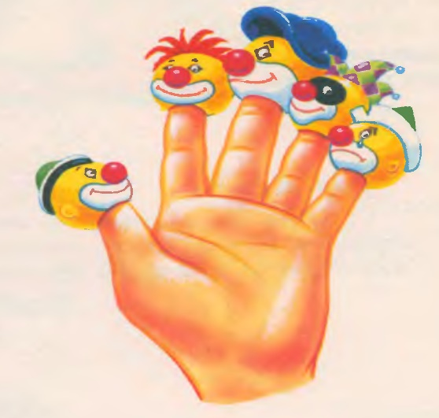

Подготовила учитель-логопед: Бондарева О.Я

Игры, направленные на развитие пальцев рук и кисти, появились еще в древности, причем в разных странах. Так в Китае практиковались занятия с шарами из дерева и металла, в Японии реквизитом для подобных игр служили грецкие орехи. А в России на протяжении многих веков люди сложили для детей множество потешек, сопровождающих двигательные игры для маленьких пальчиков и рук. Ручки малыша и его речь имеют тесную взаимосвязь. Она объясняется тем, что в головном мозге центры, отвечающие за движения пальцев, рук и за речь, находятся в непосредственной близости. Таким образом, занимаясь развитием тонкой моторики (стимулируя движения пальцев и рук), можно воздействовать на мозговые зоны, отвечающие за речь. Именно поэтому дети, с которыми практиковали пальчиковые игры практически с рождения, быстрее начинают говорить и четче мыслят. Многие родители сталкиваются с проблемой, когда ребенок все понимает, но сказать не может. Это объясняется следующим образом. Правое полушарие мозга отвечает за создание образов предметов, различных явлений и т. п., а левое полушарие отвечает за воспроизведение слова, обозначающего данный объект. Чтобы мыслительный и речевой процессы происходили быстрее, необходимо тренировать совместную работу обоих полушарий мозга. Добиться этого поможет развитие мелкой моторики, инструментом которой и являются пальчиковые игры.

Пальчиковая гимнастика – здоровьесберегающая технология сохранения и стимулирования здоровья детей дошкольного возраста. Представляет собой набор упражнений, направленных на развитие мелкой моторики руки, т.е. совместных действий систем организма человека (мышечной, зрительной, нервной, костной), формирующих способность выполнять точные, мелкие движения пальцами и кистями.

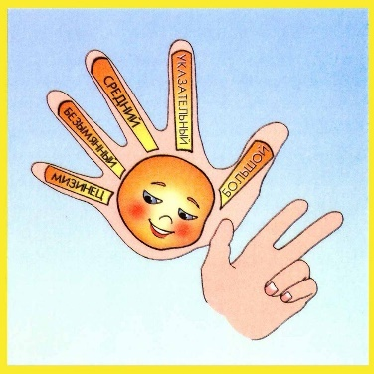

Когда играть в пальчиковые игры? Для успешного развития ребенка родителям необходимо не пропустить возраст, длящийся примерно до поступления в школу. Интервал с 1,5 до 3 лет - самое время для активного использования в пальчиковых играх народных потешек, детских стишков. Они не только развивают мелкую моторику рук, но и дают различные знания: учат названию пальцев, частей тела, положению вещей в пространстве (выше-ниже, правое-левое), элементарному счету и др. Развивающие игрушки в данном возрасте наиболее актуальны. Их можно приобрести в магазинах или сделать самостоятельно. Детям полезны игры с пальчиковыми игрушками, со шнурками и самим процессом шнурования, застегиванием и расстегиванием пуговиц, молний, клепок, лепка из пластилина, теста.

С 3 до 6 лет следует развивать уже освоенные пальчиковые игры, постепенно усложняя их. Пальцы рук здорового ребенка становятся полноценно развитыми лишь к трем годам. Поэтому малыш уже должен приобретать такие умения, как завязывание узелков, нанизывание бусин на леску, раскрашивание рисунка без выхода за контур.

С 6 до 8 лет для развития мелкой моторики пальцев рук необходимо продолжать заниматься рисованием и раскрашиванием, можно показать ребенку основы бисероплетения и других прикладных искусств.

Пальчиковая гимнастика решает множество задач в развитии ребенка:

       - помогает развивать речь;

       - развивает эмоциональную выразительность;

       - повышает работоспособность головного мозга;

       - развивает внимание, память, воображение;

       - способствует развитию пространственного мышления;

       - снимает тревожность.

Результативность занятий пальчиковой гимнастикой зависит от того, чем еще занимается ребенок. Занятия по музыке, физической культуре, математике, лепке, аппликации, рисованию, игры в конструкторы и мозаики – все это способствует развитию мелкой моторики рук и повышает умственную деятельность ребенка, развивает его речевые способности.

***Необходимо помнить три важных правила:***

**Первое:** пальцы правой и левой рук следует нагружать равномерно;

**Второе**: после каждого упражнения нужно расслаблять пальцы (например, потрясти кистями рук);

**Третье**: поскольку пальчиковая гимнастика оказывает комплексное воздействие, она должна использоваться во всех образовательных деятельностях в ДОУ.

***Правила выполнения упражнений*:**

1. Перед игрой с ребенком можно обсудить ее содержание. Это не только позволит подготовить его к правильному выполнению упражнения, но и создаст необходимый эмоциональный настрой.

2.  Перед началом упражнений дети разогревают ладони легкими поглаживаниями до приятного ощущения тепла.

3. Все упражнения выполняются в медленном темпе, от 3 до 5 раз, сначала правой рукой, затем левой, а потом двумя руками вместе.

4. Выполняйте упражнение вместе с ребенком, при этом демонстрируя собственную увлеченность игрой.

5.При выполнении упражнений необходимо вовлекать, по возможности, все пальцы руки.

6. Необходимо следить за правильной постановкой кисти руки, точным переключением с одного движения на другое.

7. Нужно добиваться, чтобы все упражнения выполнялись ребенком легко, без чрезмерного напряжения мышц руки, чтобы они приносили ему радость.  
8.  Все указания даются спокойным, доброжелательным тоном, четко, без лишних слов. При необходимости ребенку оказывается помощь.  
9. В идеале  каждое занятие имеет свое название, длится несколько минут и повторяется в течение дня 2-3 раза.  
10.  При повторных проведениях игры дети нередко начинают произносить текст частично (особенно начало и окончание фраз). Постепенно текст разучивается наизусть, дети произносят его целиком, соотнося слова с движением.

11. Выбрав два или три упражнения, постепенно заменяйте их новыми. Наиболее понравившиеся игры можете оставить в своем репертуаре и возвращаться к ним по желанию ребенка.

12.  Не ставьте перед ребенком несколько сложных задач сразу (к примеру, показывать движения и произносить текст). Объем внимания у детей ограничен, и невыполнимая задача может «отбить» интерес к игре.  
13.   Никогда не принуждайте.  Попытайтесь разобраться в причинах отказа, если возможно, ликвидируйте их (например, изменив задание) или поменяйте игру.

Эти правила соблюдаются при проведении пальчиковой гимнастики с детьми любого возраста.  Рекомендуются всем детям, особенно с речевыми проблемами. Проводится в любой удобный отрезок времени (в любое удобное время).

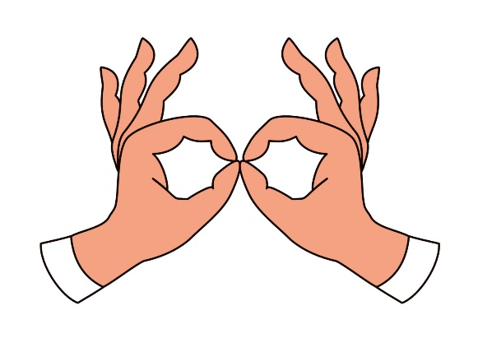

**Все упражнения пальчиковой гимнастики можно разделить на три группы.**

***1группа. Упражнения для кистей рук:***

-развивают подражательную способность, достаточно просты и не требуют тонких дифференцированных движений;

-учат напрягать и расслаблять мышцы;

-развивают умение сохранять положение пальцев некоторое время;

-учат переключаться с одного движения на другое.

**«Фонарики»**

Расположить ладони перед собой, выпрямив и раздвинув пальцы. Сжимать и разжимать пальцы на обеих руках одновременно, сопровождая движения соответствующими фразами.

Фонарики зажглись! (пальцы выпрямить)

Фонарики погасли! (пальцы сжать).

**«Кошечка»**

*Вариант1*.

Две ладошки одновременно сжать в кулачки и поставить на стол, затем одновременно выпрямить пальчики и прижать к столу, повторить 3-5 раз.

Кулачок- ладошка.

Я иду как кошка.

*Вариант2*.

При выполнении упражнения руки располагаются на столе. Попеременная смена положений на счёт «раз-два».

«раз»: левая рука- кулачок, правая рука- ладошка.

«два»:левая рука- ладошка, правая рука-кулачок.

Повторить несколько раз.

***2 группа. Упражнения для пальцев условно статические:***

-совершенствуют полученные ранее навыки на более высоком уровне и требуют более точных движений, воспроизведения образов предметов с помощью пальцев.

***3 группа. Упражнения для пальцев динамические:***

-развивают точную координацию движений;

-учат разгибать и сгибать пальцы рук;

-учат противопоставлять большой палец остальным.

**«Наши пальцы»**

Дружно пальцы встали в ряд (*покажите ладони*)

Десять крепеньких ребят (*сожмите пальцы в кулак*)

Эти два – всему указка (*покажите указательные пальцы*)

Все покажут без подсказки.

Пальцы – два середнячка (*продемонстрируйте средние пальцы*)

Два здоровых бодрячка.

Ну, а эти безымянны (*покажите безымянные пальцы*)

Молчуны, всегда упрямы.

Два мизинца-коротышки (*вытяните мизинцы*)

Непоседы и плутишки.

Пальцы главные средь них (*покажите большие пальцы*)

Два больших и удалых (*остальные пальцы сожмите в кулак*)

Такие игры формируют добрые взаимоотношения между детьми, а также между взрослым и ребёнком.

**Применение технологии**

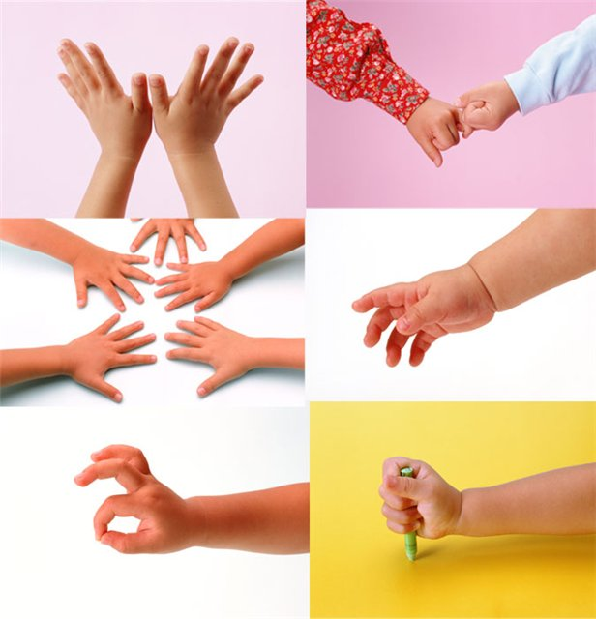

В своей практике использую пальчиковые игры, которые являются синтезом поэтического слова и движения. Чем больше внимания уделяем кистям малышей, разминаем пальчики, тем активнее у них развивается мозг и речь. Ведь ум ребенка сосредоточен именно на кончиках пальцев. Детям очень нравятся пальчиковые игры. Кроме того, что они забавляют малыша, они активизируют речевое развитие, память, мышление. При этом достаточно просто самим показывать движения и говорить текст песенки, потешки, стиха, а малыши будут повторять

Во время своей непосредственно-образовательной деятельности мы проводим **пальчиковые гимнастики**, используя предметы: грецкие орехи, прищепки, шарики Су-Джок с колечками, карандаши, ручки, крупу, марблсы и другие.

Прокатывая предметы в руках можно закрепить пройденный материал,со словами:

«Тили-тали, тили-тали

Мы орешек свой катали,

Мы орешек свой катали»

Гласные звуки *(согласные звуки, фрукты, овощи и т. д.)* называли.

С прищепками:

«Кусается сильно, котенок глупыш,

Он думает это не палец, а мышь,

Но я, же играю с тобой малыш,

А будешь кусаться, скажу тебе – кыш»

С крупой:

Мы крупу перебирали,

Наши **пальчики устали**.

Наши **пальчики встряхнём**,

Перебирать опять начнём.

С бусинками:

Покатаю я в руках

Бусинки – горошки.

Станьте ловкими скорей

**Пальчики**, ладошки!

О **пальчиковых играх и упражнениях**, можно говорить как о велико-лепном универсальном, дидактическом и **развивающем материале**. "**Пальчиковые игры**" - это инсценировка каких-либо рифмованных историй, сказок при помощи **пальцев**. В ходе "**пальчиковых игр**" ребенок, повторяя движения взрослых, достигает хорошего **развития мелкой моторики рук**, которая не только оказывает благоприятное влияние на **развитие речи**, но и подготавливает ребенка к рисованию, письму.

*Массируем пальчики*.

1. Это очень эффективный способ развития мелкой моторики, а значит и интеллектуальных способностей ребенка, потому что массируя пальцы мы воздействуем на активные точки, связанные с корой головного мозга.

Основные приемы:

поглаживание,

разминание,

растирание,

вибрация.

Проводим массаж ежедневно или через день продолжительностью 3 мин.

2. *Гимнастика для пальцев*.

Такой самомассаж усилит кровообращение в кистях рук. Веселые и полезные игры для ладошек и пальчиков:

хлопки,

сжимание и разжимание предметов,

потирание ладоней одна о другую,

перекатывание карандаша,

постукивание кончиками пальцев по столу.

3. *Игры с элементами самомассажа.*

Что бы массаж и гимнастика не стали скучной процедурой для детей, пре-вращаю их в игру – читаю стихотворение или потешку, сопровождая слова движениями рук. Повторяя эти действия, дети с удовольствием включаются в веселые игры.

*Пальчики играют*.

1. Потешки на ладошке.

2. Игры с мелкими предметами.

Малышам нравится перекладывать предметы, вынимать и высыпать, играть с пуговицами, с мелким конструктором, с бутылками с завинчивающимися крышками, с заводными механическими игрушками, с волчками. Благодаря таким забавным играм с предметами различной величины, ручки малыша становятся более умелыми и ловкими, а движения более координированными.

3. Пальчиковые игры.

Эти забавные игры учат маленьких детей копировать движения пальцев взрослых, а так же запоминать слова. Детям помогут совладать со своими не всегда послушными пальцами, развивать координацию движения рук, а значит, готовиться к предстоящему обучению письму. Играя со своими пальцами, дети узнают много нового об окружающем их мире, знакомятся с русским фольклором и расширяют свой словарный запас. Пока малыш складывает пальчики, наблюдая за взрослым, можно еще раз зачитать стишок. Такие игры я применяю в образовательной деятельности: занятия, физминутки, бодрящая гимнастика, утренняя гимнастика.

4. Внимательные пальчики.

«Решили пальчики посоревноваться, кто из них самый внимательный, самый старательный и никогда не ошибается. И придумали они для этого вот такие игры».

Молоток, рубанок, пила (пила – ладонь на столе ребром, рубанок – скользящее движение ладони по столу от себя, молоток – постучать кулаком по столу).

5. Пальчики строят.

Конструирование не только способствует развитию подвижности и ловкости пальцев рук, но и развивает творческие и мыслительные способности. Малыш учится планировать свои действия. Развитие первых навыков у маленьких детей происходит во время игр:

игры с игрушками-вкладышами (коробочки, стаканчики, бочонки, матрешки,

игры с объемными фигурками,

игры с плоскими фигурками,

игры с подручным материалом.

6. Игры-прищепки.

В своей работе применяю также игры, которые помогают развивать у детей мелкую моторику, творческое мышление и одновременно учат различать основные цвета. Это игры с прищепками. Их можно прицеплять не только на веревку, но и на край коробки, на картонное пособие в форме ежика, солнышка, жука. Цепляем прищепки друг к другу, используем как настоящий конструктор. Прищепки используем разного цвета. В начале пальчики деток были не послушные, прищепки могли цеплять за самый краешек и снимать, дергая, потому что не хватало сил открыть прищепку. Но очень быстро дети освоили игру и стали ее усложнять по своему желанию. У малышей получились интересные цветы, снежинки. К концу года малыши хорошо справляются. Прищепочки открывают широко и с легкостью – пальчики окрепли и стали более ловкими. Такие игры очень увлекают детей.

7. Учимся играть на пианино.

Игра очень полезна на развитие тонких дифференцированных движений пальцев

8. Конструирование из строительного материала.

Чтобы игра была понятной, объекты для строительства должны быть хорошо знакомыми детям – дорожки, мебель, башни, домики. В этих играх ребенок учится ориентироваться в пространстве, характеризуя величину разных деталей конструктора.

9. Столик для мелкой моторики.

Сделала это пособие для развития мелкой моторики пальчиков, укрепления силы руки – дети в начале года не могут справиться с щеколдами и крепле-ниями, а к концу года делают это с легкостью.

10. Игры-шнуровки, пристегушки.

Применяю сюжетные игры-шнуровки, из дерева, из мягкого материала, книжки-шнуровки, игрушки Мантессори. Такие игры направлены на утончение движений пальцев рук, кисть приобретает гибкость, подвижность, исчезает скованность. Во время игры развивается глазомер, внимание, усидчивость. У детей формируется ручная умелость, совершенствуется мелкая моторика, они учатся видеть положительный результат *(попадание в отверстие шнурком)*.

Пальчики рисуют.

1. Рисование пальчиком.

Этот вид рисования доступен даже самым маленьким *«художникам»*. Рисуем краской, на запотевшем стекле, на песке, на земле.

2. Обводка.

Для этого вида занятия необходимы бумага, карандаш, фигурки, хорошо используется *«Игровизор»* (технология Воскобовича, в котором дети обводят рисунки цветными маркерами. Работа для ребенка трудная, но когда ребенок видит, что невыразительный рисунок превращается в яркую картинку, у малыша появляется интерес и желание трудиться.

Театр в руке.

Такие игры позволяют развивать внимание, память, повышать общий тонус, улучшает моторику рук, снимает психо-эмоциональное напряжение (*«Сказка»* - детям предлагается разыграть сказку, в которой каждый палец – какой-либо персонаж; *«Гонзики и перчатки»* - на руку надевается специально подготовленная перчатка с глазами, с помощью которой разыгрывается сюжет).

Пальчики лепят.

Лепка также способствует развитию мелких мышц кисти руки, учит ребенка работать кончиками пальцев, делает их более гибкими и чувствительными. Поначалу у малыша отсутствует четкая связь между движением руки и формой, которая у него получается, но в процессе обучения ребенок овладевает двигательными навыками, у него появляется желание лепить, он начинает работать всеми десятью пальцами, а получившиеся фигурки вызывают у детей чувство радости и гордость. В раннем возрасте обучение начинается с основных движений: раскатывание, скатывание, расплющивание, сгибание.

Пальчики играют с бумагой.

Дети любят мять бумагу , скатывать в шарики, рвать на мелкие кусочки приклеивать самоклеющиеся картинки.

Все эти пальчиковые игры я включаю в режим дня:

утром с небольшой подгруппой или индивидуально;

во время утренней гимнастики;

на физкультминутках;

перед обедом;

на прогулке;

на развлечениях и праздниках;

во время бодрящей гимнастики.

Таким образом, с помощью пальчиковых игр ребенок получает разнообразные зрительные, слуховые и тактильные впечатления, у него развивается внимательность, способность сосредотачиваться и переключаться, умение концентрировать свое внимание и правильно его распределять, совершенствуются умения соотнести то, что он видит и слышит с траекторией движения его руки. Пальчиковые игры вырабатывают такие качества как адекватная самооценка, способность мобилизоваться, сосредотачиваться и расслабляться.